
Департамент градостроительного развития Томской области
пРИКАЗ
№
Об отмене проекта планировки территории и проекта межевания территории в границах пер. Плеханова, ул. Советская, ул. Беленца, ул. Гагарина в городе Томске в части

Руководствуясь статьями 8.2, 45 Градостроительного кодекса Российской Федерации, пунктом 46 Правил подготовки документации по планировке территории, подготовка которой осуществляется на основании решений уполномоченных федеральных органов исполнительной власти, исполнительных органов субъектов Российской Федерации и органов местного самоуправления, принятия решения об утверждении документации по планировке территории, внесения изменений в такую документацию, отмены такой документации или ее отдельных частей, признания отдельных частей такой документации не подлежащими применению, а также подготовки и утверждения проекта планировки территории в отношении территорий исторических поселений федерального и регионального значения, утвержденных постановлением Правительства РФ от 02.02.2024 № 112, руководствуясь Уставом (Основным Законом) Томской области, Законом Томской области от 27.12.2023 № 126-ОЗ «О перераспределении отдельных полномочий в области градостроительной деятельности, области земельных отношений между органами местного самоуправления отдельных муниципальных образований Томской области и исполнительными органами Томской области», постановлением Губернатора Томской области от 04.02.2022 № 6 «Об утверждении Положения о Департаменте градостроительного развития Томской области»,
ПРИКАЗЫВАЮ:
- Отменить проект планировки территории и проект межевания территории в границах пер. Плеханова, ул. Советская, ул. Беленца, ул. Гагарина в городе Томске, утвержденный постановлением администрации Города Томска от 14.12.2012 № 2474-з, в части, предусматривающей формирование земельного участка для эксплуатации многоквартирного жилого дома (условный номер ЗУ15).
- Комитету по делопроизводству Департамента градостроительного развития Томской области:
1) обеспечить государственную регистрацию и официальное опубликование настоящего приказа;
2) в течение семи дней со дня настоящего приказа уведомить на бумажном носителе или в форме электронного документа Мэра Города Томска с приложением копии настоящего приказа.
- Настоящий приказ вступает в силу со дня его официального опубликования.

И.о. начальника департамента |  | А.А. Татаурова

Приложение
к приказу
Департамента градостроительного развития Томской области
от ___________ № __________

Схема границ проекта планировки территории и проекта межевания территории в границах пер. Плеханова, ул. Советская, ул. Беленца,
ул. Гагарина в городе Томске

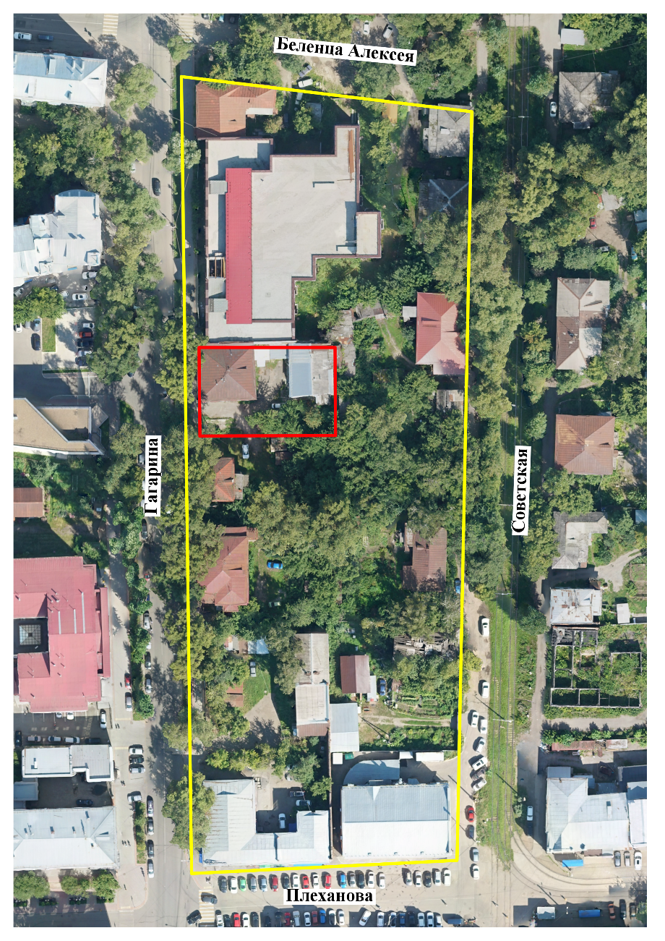
Границы территории проекта планировки территории и проекта межевания территории в границах
пер. Плеханова, ул. Советская, ул. Беленца, ул. Гагарина в городе Томске

Границы земельного участка (условный номер 15)

